**Actividad de aprendizaje 4-1**

# **Monitorización y Optimización**

## Objetivos:

Realizar pruebas de concepto sobre herramientas de monitorización y análisis de BBDD para su optimización.

## Requisitos:

* Crea la base de datos employees y ejecuta el script para la creación de la estructura y carga de datos de la misma.

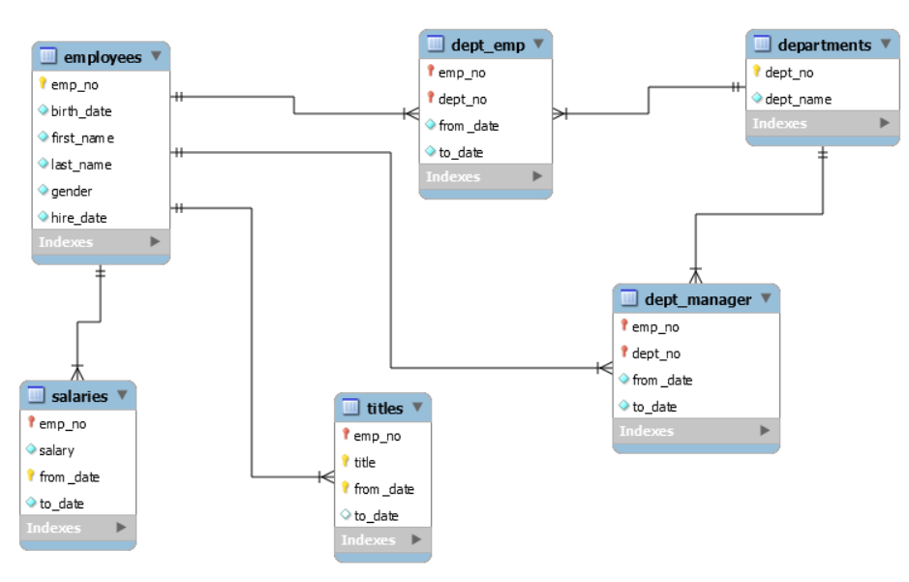

## Ejercicio1

Realiza una serie de consultas sobre la base de datos para analizar posteriormente el estado de la base de datos. Se proponen algunas consultas:

* 1.- Obtén cuantos salarios tiene registrados **Kyoichi Maliniak.**

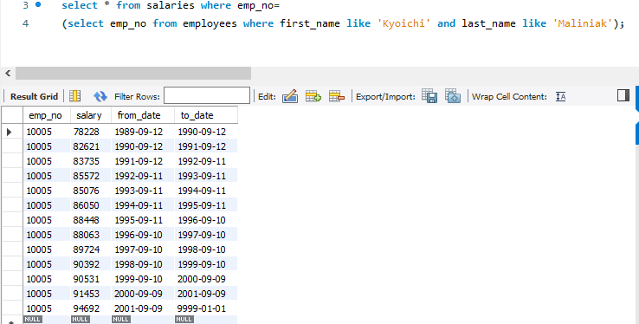

* 2. - Elimina todos los salarios de **Kyoichi Maliniak.**

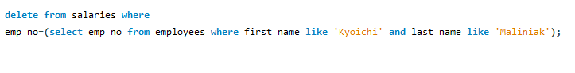

* 3.- Obtén los salarios del empleado más joven del departamento **Development.**

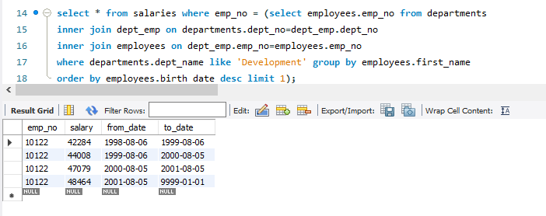

* 4.- Elimina el último salario de cada empleado que actualmente trabaje en la categoría **Technique Leader**(tabla **Titles).** De esta consulta se facilita la instrucción, ya que esta puede dar error:



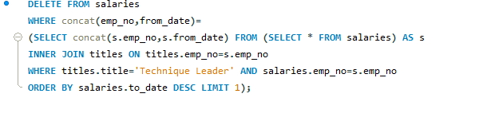

**Ahora funciona**



**DELETE FROM salaries**

**WHERE concat(emp_no,from_date)=**

**(SELECT concat(s.emp_no,s.from_date) FROM (SELECT * FROM salaries) AS s**

**INNER JOIN titles ON titles.emp_no=s.emp_no**

**WHERE title='Technique Leader' AND salaries.emp_no=s.emp_no**

**ORDER BY salaries.to_date DESC LIMIT 1);**

Analiza el error que en su caso se provoca y modifica la variable necesaria para que no se provoque dicho error.

## Ejercicio2

Realiza las siguientes acciones de análisis del sistema:

1. Muestra las variables que implementa el servidor.

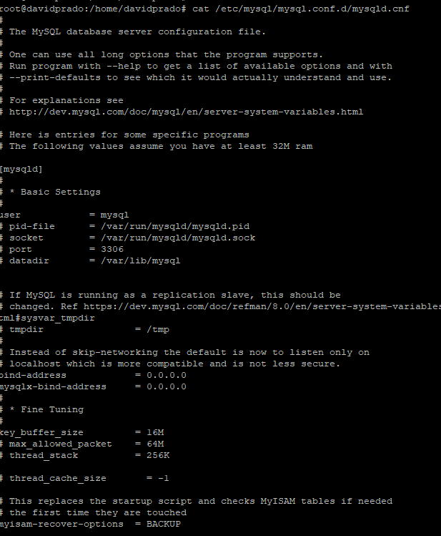

1. Indica el motor de almacenamiento que en cada caso se utiliza en la base de datos employees.

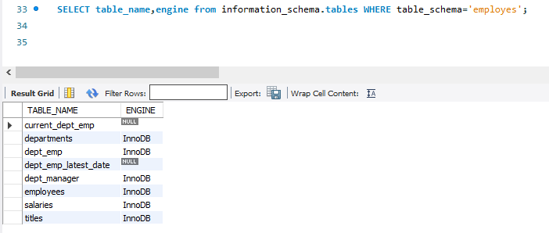

1. ¿Es posible realizar la optimización de las tablas de la base de datos con el comando OPTIMICE TABLE?

**Tendría que ser OPTIMIZE TABLE**

1. Muestra información sobre alguna de las tablas sobre las que se han borrado registros con el comando SHOW TABLE STATUS. ¿Qué indica el valor Data_free?

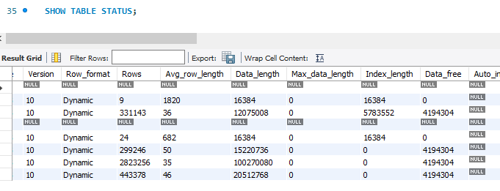

**Muestra el espacio libre en bytes para tablas InnoDB**

1. Realiza nuevos borrados y vuelve a comprobar el valor Data_free.





**Sigue igual**



1. Utiliza el comando ANALIZE TABLE sobre alguna de las tablas utilizadas. ¿Qué se obtiene?

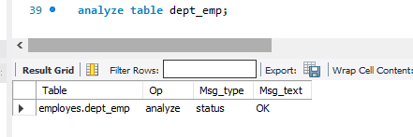

1. Utiliza el comando EXPLAIN sobre alguna consulta relativamente compleja y analiza el plan de ejecución que MySQL ha compilado para dicha consulta.

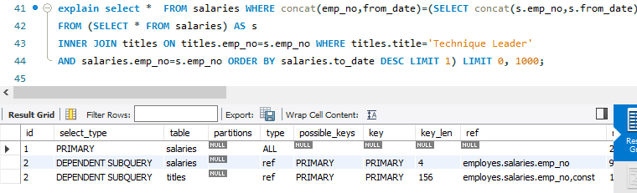

1. Durante la ejecución de la misma consulta ejecuta SHOW PROCESSLIST o SHOW FULL PROCESSLIST. Muestra los resultados y explica qué significa.

**Este comando muestra una lista de las operaciones que están siendo ejecutadas en el servidor**

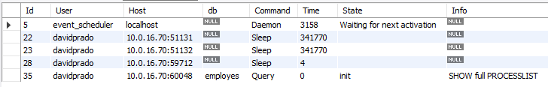

## Ejercicio 3

Muestra el uso de la sentencia SHOW y del cliente **mysqladmin** con las instrucciones que se indica en los apuntes.

Permite ver las variables del servidor

**Show variables;**

Este comando muestra una lista de las operaciones que están siendo ejecutadas en el servidor

**SHOW PROCESSLIST;**

Muestra información sobre un motor de almacenamiento

**SHOW ENGINE;**

Muestra información sobre el estado ser servidor

**SHOW STATUS;**

## Ejercicio 4

Conecta desde Windows con el sistema gestor y analiza de la forma más exhasutiva posible las herramientas de monitorización de que dispone ***MySQL Workbench****.*

## Client connections, permite ver los clientes conectados

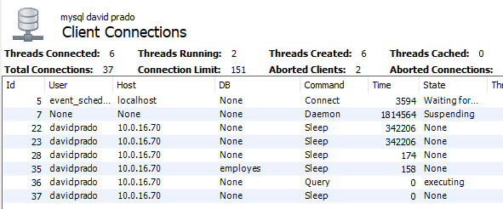

## Server variables, permite ver las variables del servdidor

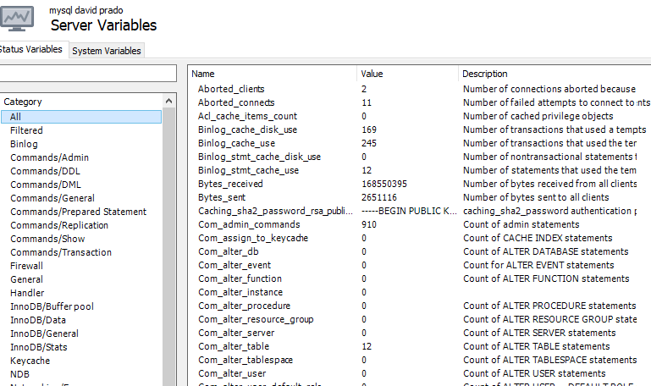

## Server status, nos da un resumen del rendimiento y estado del servidor

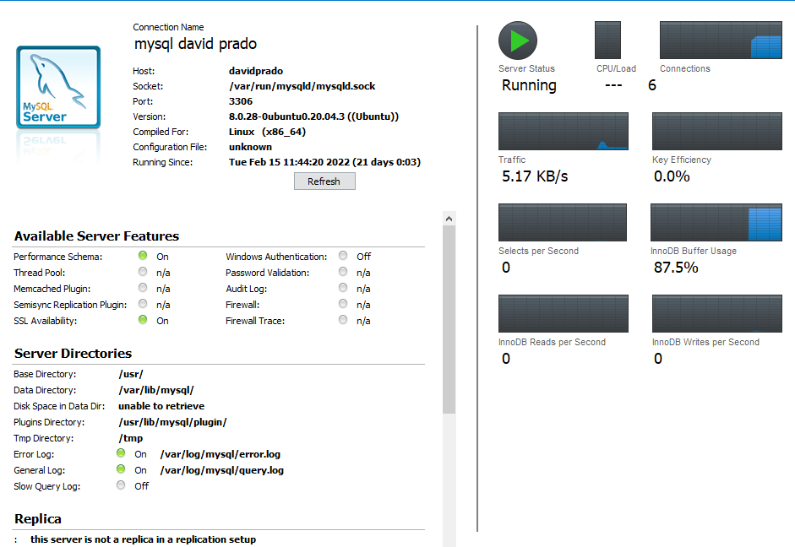

## Server dashboard, vemos loas graficos y estadísticas del rendimiento del servidor

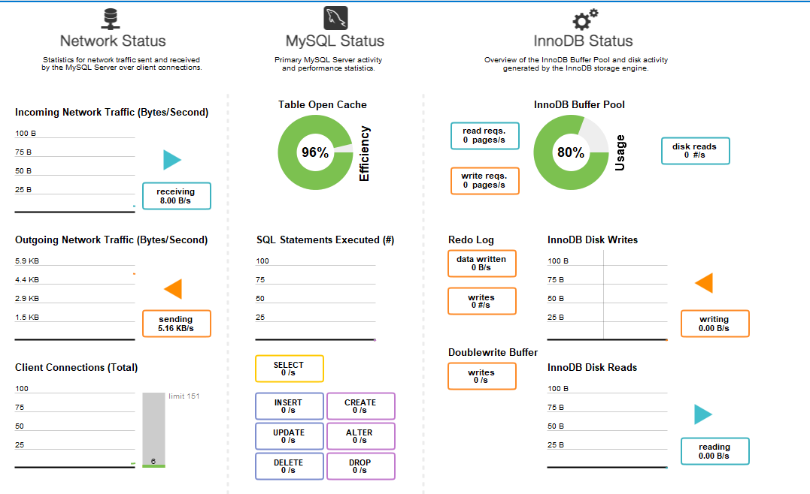

## Reportes de rendimiento en diferentes categorías

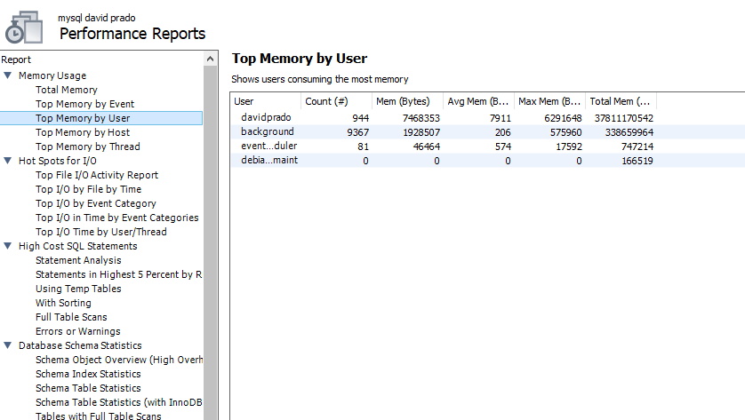

## Ejercicio 5

Instala y ejecuta ***MySQLTuner*** y realiza una propuesta de modificación sobre el archivo de configuración de MySQL, de acuerdo con los resultados obtenidos.

**Lo instalo**

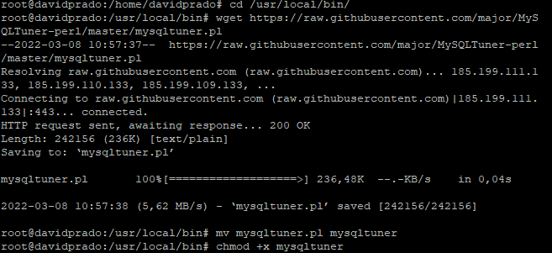

**Lo ejecuto**

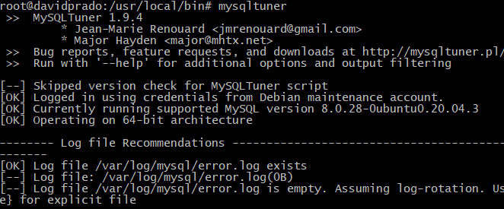

**Recomendaciones:**

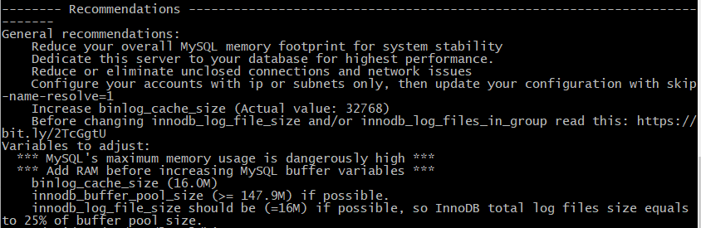

**He cambiado este parámetro que son el tamaño de los ficheros log del mysql**



